TP4 d'Informatique

Mises en formes évoluées
Année 2008-200

9

Tableaux, bordures, puces

Tableaux
- Pour disposer du texte et des nombres en colonnes, il est bien plus simple d'utiliser un tableau Word que de définir les colonnes à l'aide de tabulations
- Exemple :

Poids jusqu'à | Tarifs | R1 | R2 | R3
20g | 2,80 € | 18,80 € | 20,80 € | 25,80 €
50g | 4,40 € | 20,40 € | 22,40 € | 27,40 €
100g | 6,70 € | 22,70 € | 24,70 € | 29,70 €
250g | 11,50 € | 27,50 € | 29,50 € | 34,50 €

- Pour insérer un tableau, placez le point d'insertion à l'endroit où vous voulez insérer le tableau
- Activez le menu « Tableau », puis l’option « Insérer un tableau »

- Activez le menu « Fichier », puis l’option « Mise en page »…
- Vous devez obtenir…

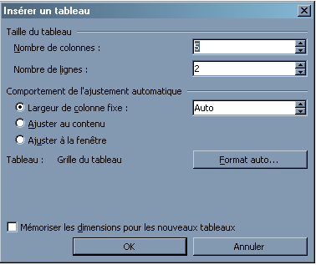
Nombre de colonnes

- Word insère un tableau vide dans votre document. Le point d'insertion (curseur de saisie) se trouve dans la première cellule où vous pouvez entrer un texte

- Lorsque vous entrez le texte dans un tableau, le passage à la ligne suivante se fait automatiquement à l'intérieur de chaque cellule. Lorsque vous atteignez la dernière cellule d'un tableau, vous pouvez ajouter une ligne supplémentaire de cellules en appuyant sur la touche Tabulation F.
- Vous pouvez définir des taquets de tabulation à l'intérieur d'un tableau. La position zéro commencent en début chaque cellule.
- Dans le menu « Tableaux », option « Propriétés », on peut modifier
  - la taille des cellules, colonnes, lignes
  - placement du tableau dans le texte
  - placement du texte dans le tableau
- Notez, qu’il bien entendu possible d’insérer un tableau dans un tableau…
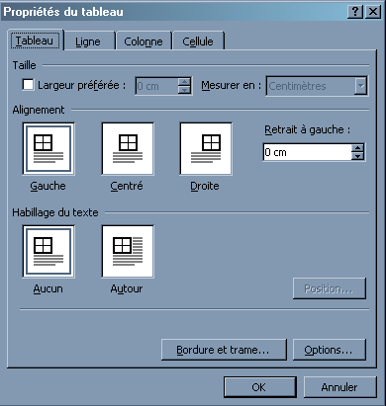
Placement du tableau par rapport au texte
Modifier les bordures du tableaux
Nombre de lignes

- Dans le menu « Tableaux », il est possible
  - D’ajouter ou de supprimer des lignes, des colonnes et des cellules.
  - D’appliquer des format automatiques de tableaux
  - D’insérer des formules de calculs comme dans le tableur Excel (voir prochain TD…). MAIS, la remise à jours des données n’est pas automatique comme en Excel. Il faut donc mieux insérer une table Excel directement dans le document Word
- Et aussi de fusionner des cellules pour obtenir des tableaux plus « subtiles »
- Exemple :

- Soit le tableaux suivant :

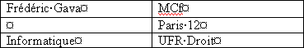
- Le but est de fusionner la première cellule avec celle en dessous. On sélectionne les 2 cellules. Puis menu « Tableaux », option « Fusionner les cellules »
- On obtient alors :
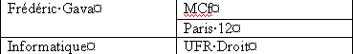
- On peut de même, fractionner une cellule en plusieurs cellules

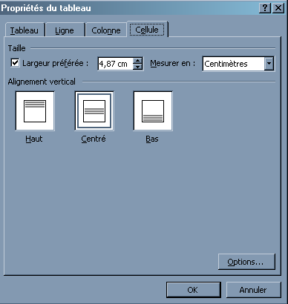

- Dans les propriétés du tableaux, on peut choisir l’alignement verticale du contenu de la cellule
- Dans les options, on peut obtenir les marges de la cellule…
- Chaque colonne du tableaux a son propre alignement (dans la règle horizontale)
- De même pour chaque ligne (dans la règle verticale)

Créer un document qui contient à gauche les coordonnées imaginaire d’une société imaginaire et à droite une image qui servira de logo (menu « insertion », « image », soit une image « clip art » soit une image « à partir d’un fichier » enregistrée, p. ex. dans « mes images »)

Créer une lettre. Ce document principal être constitué ainsi :
- En haut à gauche, entête comprenant vos coordonnées. Utiliser des symboles pour le numéro de téléphone, de courrier électronique, etc.
- En peu plus bas, aligné à droite, les coordonnées du destinataire
- A droite, plus bas, la date
- A gauche, en gras, l’objet du courrier
- Centré, la civilité.
- Justifié, marge gauche et droite de 1 cm avec retrait de première ligne de 1 cm, le corps de la lettre. Ce corps doit se terminer par une formule de politesse (menu « insertion », « insertion automatique », « formule de politesse ») contenant la civilité. Enfin centré en petites majuscules vos prénoms et nom.
Modifier ensuite cette lettre pour avoir en face de vos coordonnés, un logo aligné à droite. Faite l’insertion d’une formule de politesse.
Refaire l’exercice (la question 2) de telle sorte que les coordonnées du destinataire soient en face des coordonnées de l’émetteur.

Pour chaque élément de la lettre précédemment écrite, créez un style correspondant :
- l’entête,
- la date,
- la civilité,
- les coordonnées du destinataire,
- l’objet,
- le corps de la lettre,
- la signature.
Créez ensuite un document modèle contenant vos coordonnées, la date, l’indication d’objet (vide) la civilité, une formule de politesse en guise de corps et enfin votre signature. Enregistrer ce document sous le nom de « lettre générique.doc »

Bordures
- Pour un paragraphe, pour un tableau ou dans la « mise en page », il est possible d’ajouter une « bordure »
- Menu « Format », option « bordure et trames » ou clique droit sur un objet, ou dans la mise en page (pour toute la page)
- Menu « Affichage », option « barre d’outils », « tableaux »
- La bordure permet d’encadre un objet
- On peut modifier la taille des traits, leurs nombres, leurs placement etc.
- On met ainsi en avant une partie du document (par exemple les figures)
- Exemple :

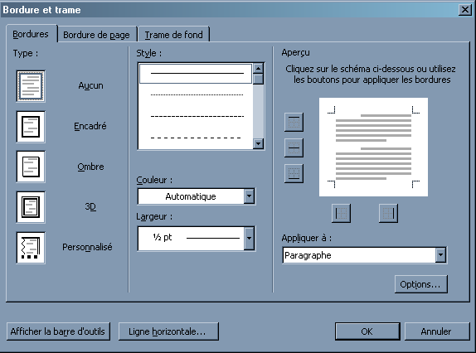
Type de trait
Style
Couleur des traits
Largeur des traits
Choisir quelles sont les traits souhaité
Appliqué à quelle partie de la sélection ?
Distance des traits par rapport à la sélection

- Le bouton « afficher la barre d’outils » permet de lancer la barre d’outils des tableaux
- Le bouton « ligne horizontale » permet d’insérer une ligne horizontale sur toute la longueur de la page (dans les marges)
- On trouve les même options dans l’onglets « bordures de pages » et aussi pour le fun des dessins (« motifs ») à insérer tout auteur de la page…
- Dans l’onglet « trame de fond », on peut changer le fond du texte (l’arrière plan).
- Attention : même si c’est « fun », cela peut rapidement rendre illisible un document. Ne pas utiliser de telle options pour un rapport de stage ou un mémoire…

Créer un document Word contenant un tableau de 4 colonnes et 10 lignes. La première ligne contiendra les titres de colonne : Désignation, Prix HT unitaire, quantité, prix TTC. Les huit lignes suivantes contiendront des marchandises. Pour ces huit marchandises, donner une désignation, un prix HT ainsi qu’une quantité. Dans la dernière colonne, écrire une formule calculant le prix TTC tenant compte de la quantité. La dernière ligne aura ses deux premières cellules vides, la troisième contiendra le mot “ total ” et la dernière le prix total TTC.
La mise en forme devra être la suivante : ligne de titre en gras et texte centré. Les autres lignes en aligné à gauche. La désignation devra être en italique. Le mot “ total ” en gras et majuscules et le calcul du total également en gras. Toutes les cases contenant de l’information devront être encadrées. Celles qui sont vides ne devront pas être encadrées.
Modifier les bordures de votre tableaux pour le rendre plus attrayant. Expérimentez les différents styles de tableaux qui vous sont proposé par Word.
Insérer une nouvelle ligne et une nouvelle colonne (nom de votre choix).

Puces
- Les puces , vous êtes en train d’en voir… ici quelques exemples
- Une puce à partir d’une image
- à partir d’une numération
- une autre puce
- ou une autre énumération
- C’est donc très pratique
- Pour les avoir, menu « Format », option « Puces et numéros »
- Ou les icônes :
Ajouter une numération ou des puces
Passer au niveau supérieur ou inférieur

- Niveau 1 (supérieur)
  - Niveau 2 (inférieur)
  - Niveau 2
    - Niveau 3 (encore plus inférieur)
    - Niveau 3
- Niveau 1
  - Niveau 2
  - Niveau 2
  - Etc.

- On peut moduler l’enchaînement des puces et numéros
- Cliquer sur un des style puis le bouton « personnaliser »
- Nous obtenons alors
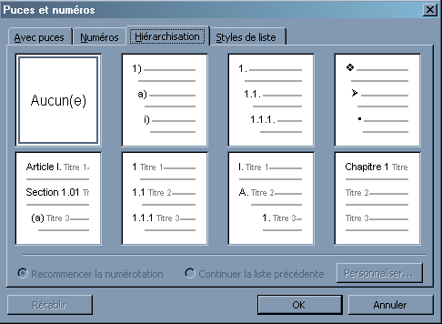

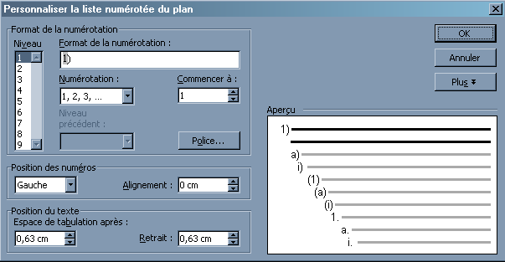
- On peut alors choisir pour chaque niveau, quelles style de puces (ou numéros) l’on souhaite
- Pour le numéros (et lettres), commencer à quel chiffre (ou lettre)
- Choisir la police d’écriture, la position des numéros et du texte qui suit : regarder par vous même ce que cela fait

On peut aussi créer, des styles qui seront numéroté comme les « puces et numéros ». Cela peut être très pratique par exemple pour des références bibliographiques. Pour cela, créer un nouveau style « biblio » puis dans « format », choisissez « Numérotation » et choisissez la numérotation de votre choix (même boîte de dialogue que précédent). Entrez plusieurs de texte (avec saut de touche « entrée »). Essayer les numérotations suivantes :
- [1] [2] [3]…
- (A) (B) (C)
- {Premier} {Deuxième}…
- 1er 2^{ième} 3^{ième} …

Créer un CV complet à partir du document précédent. Dans ce CV, donnez des expériences professionnels (imaginaires) et des diplômes sous la forme de « puces et numéros ». Tester quelques thèmes proposés par Word (menu « format » puis « thèmes »). Que constatez-vous ? Regardez aussi dans « format » « thème », les « styles automatiques »…

Champs et références

Principes
- Lorsque l’on écrit un document, on peut insérer
  - des figures
  - un index
  - une bibliographie
  - une table des figures, des tableaux
  - etc.
- On fait donc référence (« renvoie ») à des parties du documents qui auront été marqué par un « champ »
- Ces champs font partis des données cachés d’un document (il est donc inutile de s’inquiéter de les voir)
- Chaque champs est unique et composé d’un « format » (figure, tableaux, indice de numéros, etc.) et d’un « nom ». C’est donc une clés comme dans une base de donnée J

Autres exemple, les numéros de pages automatiques dans le document (possible à faire). L’insertion d’un titre (avec nom d’auteur) qui sera le même que celui affiché par l’Explorateur Windows (pratique pour retrouvé des documents par nom d’auteur si on travail en équipe)

- L’objectif est donc simple : pouvoir faire référence dans le texte à ces clés.
- Ces références seront dynamiques (si on bouge l’objet ou qu’on rajoute/supprime des objets ou que l’on change la numérotation)
- Cela permet donc d’avoir du texte du genre :
  - la figure 1 de la page 4
  - le tableaux ci-dessus
  - on trouve plus de détails dans ce livre [4] (on suppose une bibliographie à la fin du document ou les livres sont numérotés, classique dans la littérature anglo-saxon)
  - etc.

Notes de bas de page
- Les plus simples des renvoies. Menu « Insertion », option « références », « notes de bas de page »
- On insère la note et on choisie la numérotation
- On peut choisir que ce soit une « note de fin » (à la fin du document). Utile que pour documents courts ou très peu structurés
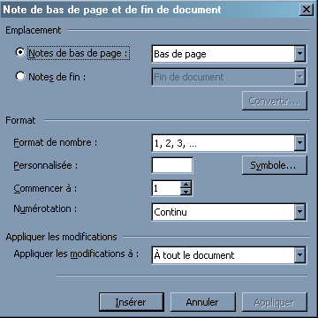
Format de la numérotation
Définition du point de départ
On peut choisir ces propres symboles (genre ‡ † § *)
Numération : continu, par page, par section

En-tête et pied de page
Les en-têtes d’un document sont les images/textes qui seront toujours en haut des feuilles. On peut y mettre par exemple, le nom du document, le titre, la page sur le nombre de page du document. Les pieds de pages font de même mais en bas de la page…

Pour accéder au pied de page, vous devez cliquer sur le menu « affichage » puis « en-tête et pied de page ». Vous devez obtenir cette fenêtre :

Mise en page
Regarder les entêtes pour chaque page. Fermer le mode.

Quelques insertions automatiques (pages, numéros de page, heure etc.)

Changer entre entête et pied de page

Attention : ce que vous mettez dans les en-têtes (pied de page) va se retrouver dans toutes les pages. Sauf si vous cocher dans « fichier » « mise en page » « disposition » l’option « première page différente » ou « pages paires /impaires différentes »…

Reprenez votre modèle de lettre. Imaginons qu’il doivent maintenant servir sur des lettres de plusieurs pages. Il paraît normal de numéroter les pages et surtout d’avoir le nom et logo de l’entreprise sur chacune des pages (classiques pour les factures p. ex.). Insérez donc un entête comprenant ainsi ce nom/adresse (à gauche) et logo (à droite) dans les entêtes. Testez sur une lette (tapez n’importe quoi sur votre clavier le plus rapidement possible) de 2 pages.
Testez maintenant quelques insertion automatiques de la barre « en-tête et pied de page » notamment « page x sur y ».

Propriétés d’un document
- Dans menu « fichier », option « propriétés », on peut données quelques propriétés au document (titre, nom d’auteur, etc.)
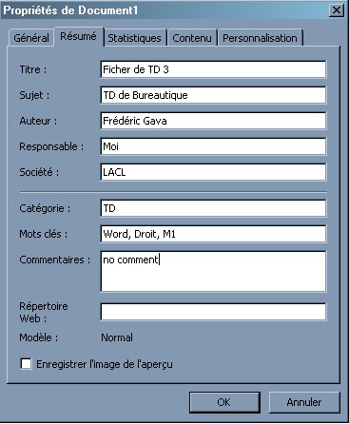
- Ces propriétés peuvent être visualiser sans ouvrir le document grâce à l’explorateur Windows
- On peut aussi faire références à ces propriétés directement dans le texte. Par exemple, dans l’entête du document (menu « affichage », option « entête »)
- Exemple :
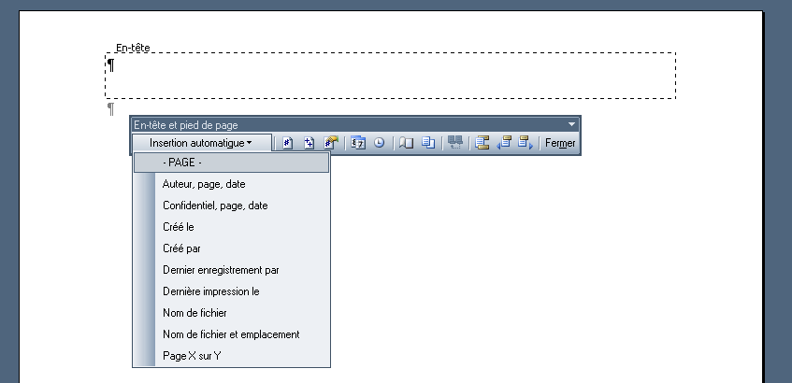

- Avec cette barre d’outils, on peut moduler l’entête du document (un icône permet de choisir page pair et impair) et de passer au pied de page.
- On peut aussi faire référence au propriétés du document, directement dans le texte, c’est pratique pour insérer le titre principal du document…
- Pour cela menu « insertion », option « champs »…(attention c’est en anglais car c’est quelque chose d’international pour les documents Word)
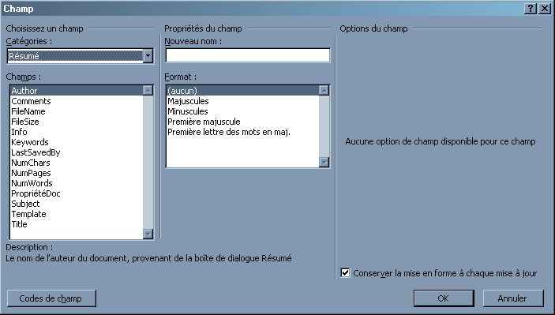

Reprenez le document de la constitution. Insérer un pied de page comprenant la page sur le nombre total de page du document. Insérer aussi un en-tête comprenant le nom de l’auteur du document ainsi que le titre de ce document.
Modifier le style des Titres (à votre guise). Remettez à jour la table des matières. Ajoutez des notes de bas de pages au termes qui vous paraissent techniques. Mettez les parties sur des pages séparées. Remettez à jour la table des matières. Dans « propriété du document. » donnez comme titre « Constitution » puis insérer ce titre à la place de l’ancien. Dans « propriété du document », modifier le titre (à votre guise). Faite un clic droit sur votre titre (dans le document) puis choisissez « mettre à jour les champs ». Que constatez-vous ?

Les signets
- Les signets permettent de « nommer » un emplacement précis d’un document ou un objet (texte, figures, etc.)
- On sélectionne un objet ou un emplacement du texte puis on clique sur le menu « Insertion », option « signet » et l’on donne un nom à ce signet
- Exemple
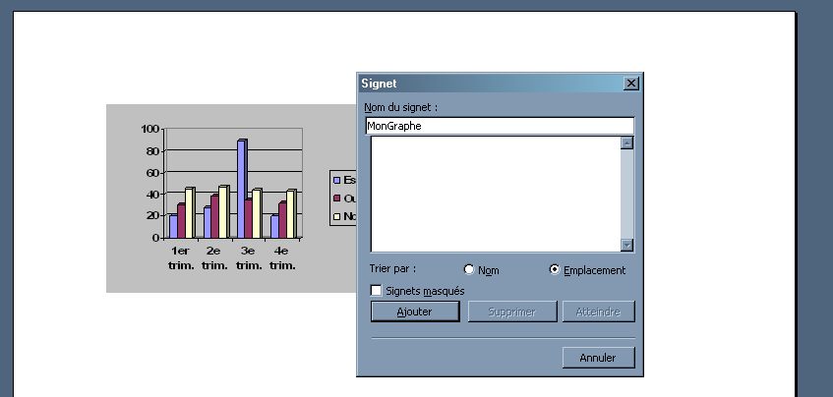

- On peut donc ensuite faire référence à l’emplacement de ce signet (donc l’emplacement de l’objet)
- On peut choisir le numéro de page, « ci-dessus » etc.
- Pour cela, on clique sur « Insertion » option « références » « renvois » et en sélectionnant « signet » et le nom du signet
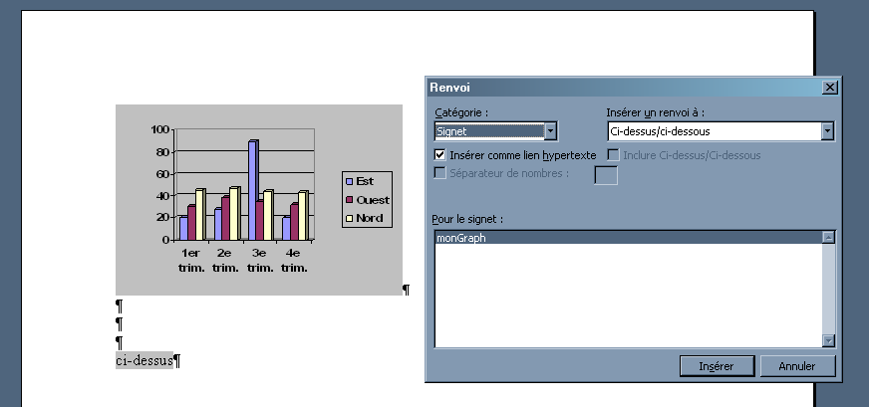

Légende et tables des figures
- Avec le même principe que les signets, il est possible d’associer des légendes à des figures. Celles-ci seront numérotés et l’on pourra y faire références :
  - figure ci-dessus/dessous
  - figure à la page ...
- Pour cela, cliquer « insertion » « référence » « légende »
- Vous pouvez alors choisir l’étiquette
  - figure
  - tableau
  - etc.
- et aussi choisir la numérotation (arable, lettre, romaine)
- Exemple
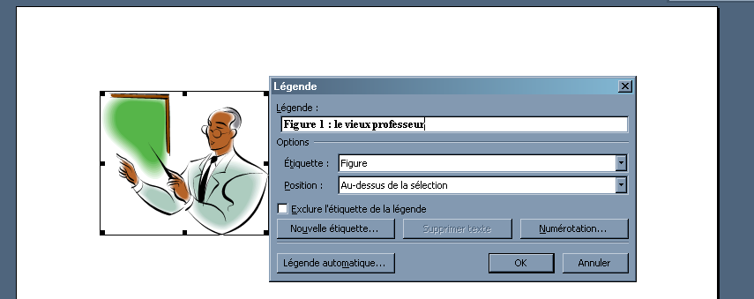

Puis dans le texte, je demande un renvoie à cette figure : menu « insertion » « référence » « renvoie » et j’obtient :
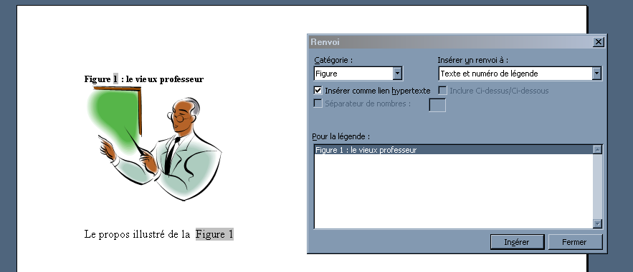

Puis je peux choisir la catégorie (Figure, tableaux etc.) et comment je veux faire le renvoie (texte et numéro, juste le numéro, ci-dessus/ci-dessous etc.). Notez que l’on obtient la liste des renvoies possible pour chaque catégorie (en bas de la fenêtre).

- Comme pour la « table des matière », il est possible d’insérer une « table des figures » (menu « Insertion », « référence » « table et index » puis onglet « table des illustrations »
- Exemple :
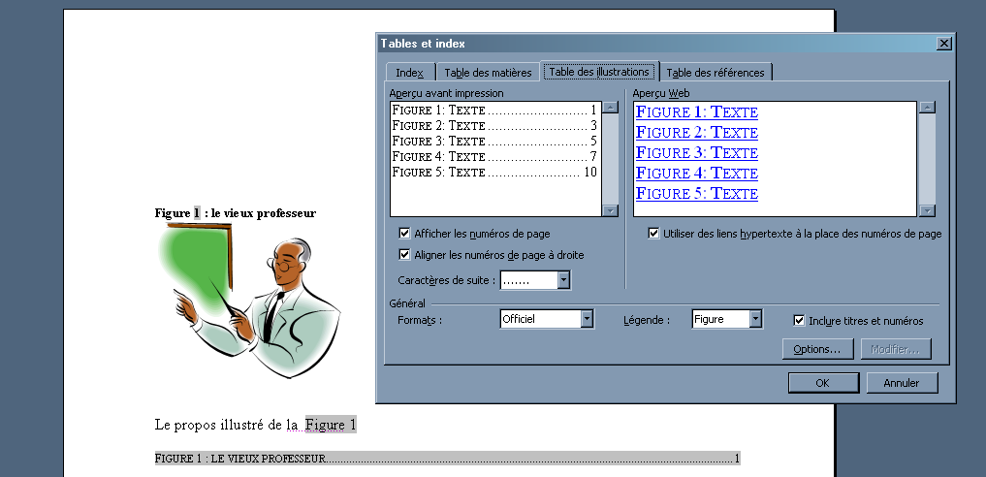

Index
- Rappel : un index est un « chapitre » d’un document qui contient un ensemble de mot (techniques ou important pour le sujet du document) indexés. Pour chacun de ces mots, on peut trouver à la liste des pages sur laquelles ils s’apparaissent
- Pour insérer un index, menu « insertion », option « références », « table et index », onglet « index »
- On obtient la fenêtre suivante :
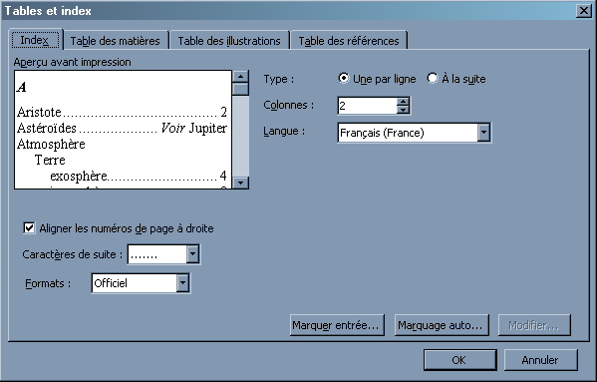

- Comme pour la table des matière, on peut modifier l’affichage de l’index. Plusieurs modes sont disponibles et à votre choix
- Maintenant, il nous marquer les mots que l’on souhaite dans l’index
- Pour marquer un mot, il faut préalablement le sélectionner
- Puis on demande « table et index » et on demande de « marquer l’entrée »
- 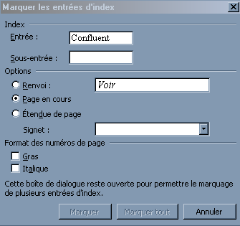
- Puis de cliquer sur « marquer tout »
- Exemple de résultat :
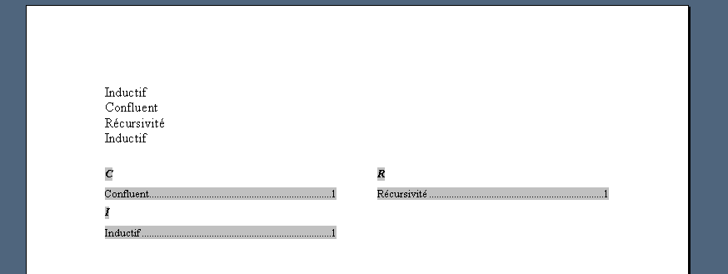

Références bibliographiques
- Il est possible de faire facilement des références bibliographiques dans un document
- Pour cela il suffit de créer un style « biblio » et de demander une numérotation
- Exemple :
  - [1] F. Gava, Thèse, « Approche fonctionnelle de la programmation parallèle et des méta-ordinateurs; sémantiques, implantation et certification », Université de Paris 12
  - [2] F. Gava, « Formal Proof of Functional BSP Programs », Parallel Processing Letters (5)12:204--216
- Ensuite, dans le texte, pour y faire références, « insertion » « références » « renvoie » et choisir les « éléments numérotés »

Modèle de document
- Les modèles de documents servent à sauvegarder les styles, formats etc. pour pouvoir créer un nouveau document à partir de ce modèle
- Pour cela, il suffit d’enregistrer un document en tant que modèle (.dot)
- On peut ensuite créer un nouveau document à partir de ce modèle pour que les styles, formats etc. soient déjà près
- Dans le document enregistrer, il est par exemple intéressant de mettre aussi :
  - le titre du document déjà insérer sous un nom bidon
  - le nombre de colonne
  - des noms de sections, chapitres etc. bidon pour regarder la future « forme » du document
  - etc.

Divers
N’OUBLIEZ PAS DE METTRE A JOURS VOTRE DOCUMENT !!!!
- A la fin de votre travaille pour mettre à jour tout vos « liens dynamiques » :
  - table des matières
  - signets
  - index
  - références bibliographiques
- Sélectionner tout votre document (CTRL-A)
- Clique Droit puis « mettre à jours les champs »
- Confirmer : « mettre à jour toute la table »

Quelques trucs qui existent aussi

- Avec le menu « insertion », on peut insérer
  - images
  - caractère spéciaux
  - objet provenant d’autre logiciels
  - numérotation de la page
  - insertion automatique (formule de politesse etc.)
  - commentaires (« j’ai fait ceci et pourquoi… »)
- Dans le menu « format » vous trouverez
  - thèmes (des thèmes tout fait pour votre document)
  - arrière plan
  - cadre (des boîtes pour insérer de la documentation sur votre document, comme la table des matières)
  - lettrine
- Exemples :

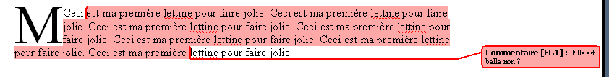

Sur ma page web vous trouverez les documents suivant :
- ThèseW6.doc
- BiblioW6.doc
- IntroW6.doc
- ConcluW6.doc
que vous recopierez dans votre dossier de travail.
Le document ThèseW6.doc constitue votre document de base. La première chose à faire est d’insérer les trois autres documents, en les mettant évidemment à la bonne place.
Vous créerez ensuite un sommaire (à positionner également à la bonne place) qui devra contenir 2 niveaux de plan plus les titres non numérotés : sommaire, introduction, conclusion, bibliographie, index des termes, index des noms.
Pour chaque élément de la bibliographie, un signet a été défini. À chaque fois que vous trouverez dans l’introduction, la conclusion ou même la bibliographie, un texte en gras (Renvoi à …, Citer …) vous insérerez à la place un renvoi vers le numéro de cet élément et vous entourerez ce numéro de crochets. Vous ferez de même pour les renvois vers un élément du plan. Vous insérerez dans un index des termes, les mots suivants :
- Programmation fonctionnelle
- Modèle BSP
- Bulk Synchronous Parallelism (voir modèle BSP)
- Structures de données concrète
- CDS (voir Structures de données concrète)

Créez un modèle de document « dissertation ». Pour ceci il faudra :
- Modifier le style « Titre » : police Arial de taille 16, gras, majuscules, centré, espace avant et après le paragraphe de 36 pt, style suivant « Auteur », interligne 1,5
- Créer un style « Auteur » : même chose que Titre mais en taille 15 et petites majuscules et espace avant 0 pt et espace après de 36 pt, style suivant « Corps de texte »
- Modifier le style « Corps de texte » : taille 12, police Times New Roman, retrait de première ligne 1cm, interligne 1,5, espace après le paragraphe de 6 pt, justifié
- Modifier le style « Titre 1 » : taille 14, gras, police Times New Roman, aligné à gauche, sans coupure des mots, interligne 1,5, espace avant de 18 pt et après le paragraphe de 12 pt, numérotation en chiffre romains majuscules.
- Modifier le style « Titre 2 » : taille 12, gras, italique, police Times New Roman, aligné à gauche, sans coupure des mots, interligne 1,5, espace avant de 12 pt et après le paragraphe de 9 pt, numérotation en lettres majuscules.
- Modifier le style « Titre 3 » : taille 12, gras, police Times New Roman, aligné à gauche, sans coupure des mots, marge gauche de 1 cm, interligne 1,5, espace avant de 9 pt et après le paragraphe de 6 pt, numérotation en chiffres arabes.
- La première page doit contenir tout d’abord le contenu du champ Titre en style « Titre » puis le contenu du champ auteur en style « Auteur ». Dans l’entête (sauf pour la première page), on doit avoir le contenu du champ « Titre » en centré de taille 10 (style « entête »). Dans le pieds de page (sauf pour la première page pour laquelle il faut uniquement le numéro de page centré), on doit avoir le contenu du champ « Auteur » à gauche, au milieu de numéro de page et à droite la date (date automatique).
Les marges doivent être de 2,5 cm partout.

Créez un nouveau modèle de document « memoire.dot », contenant les styles suivants :
- Corps de texte : Times new roman, 12 pt, justifié, retrait de première ligne positif de 1cm, interligne 1,5 et niveau hiérarchique corps de texte.
- Titre 1 : Arial, 18 pt, Gras, sans césure, centré, saut de page avant, style après corps de texte, espace après le paragraphe 24 pt, niveau hiérarchique 1, numérotation donnant pour le premier « Partie I : … »
- Titre 2 : Arial, 16 pt, Gras, sans césure, centré, saut de page avant, style après corps de texte, espace après le paragraphe 24 pt, niveau hiérarchique 2, numérotation donnant pour le premier « Titre I : … »
- Titre 3 : Arial, 14 pt, Gras, sans césure, aligné à gauche, style après corps de texte, espace après le paragraphe 6 pt, niveau hiérarchique 3, numérotation donnant pour le premier « Chapitre 1 : … »
- Titre 4 : Arial, 14 pt, Gras, Italique, sans césure, centré, style après corps de texte, espace après le paragraphe 6 pt, niveau hiérarchique 4, numérotation donnant pour le premier « Section 1 : … »
- Titre 5 : Arial, 14 pt, Gras, sans césure, aligné à gauche, style après corps de texte, espace après le paragraphe 6 pt, niveau hiérarchique 5, numérotation donnant pour le premier « I. … »
- Titre 6 : Arial, 12 pt, Gras, sans césure, aligné à gauche, style après corps de texte, espace après le paragraphe 3 pt, niveau hiérarchique 6, numérotation donnant pour le premier « A. … », marge à gauche de 1 cm.
Concernant la mise en page : les marges devront être de 3 cm de chaque côté plus une marge de reliure de 0,5 cm. Le document sera imprimé recto-verso. L’entête et pied de page seront différents sur les pages paires et impaires. Sur les pages impaires l’entête de page contiendra aligné à droite le nom de l’auteur du document (utiliser la notion de champ). Sur les pages paires l’entête de page contiendra aligné à gauche le titre du document (utiliser la notion de champ). Le pied de page contiendra uniquement le numéro de page : aligné à droite pour les pages impaires et à gauche pour les pages paires.
Créez un document « Cours.doc » à partir du modèle « memoire.dot ». Appliquez ensuite vos différents styles puis créez juste après la première page une table des matières afin d’obtenir un document ayant une présentation des titres.

Création d’un modèle de document pour une entreprise. Ce modèle de document devra suivre le cahier des charges suivant :
- tout ce qui est demandé devra figurer dans l’entête et le pied de page
- les éléments qui suivent devront être présents, à l’endroit qu’il vous plaira :
  - logo (choisir une image dans les cliparts)
  - nom de l’entreprise (en caractères gras)
  - le logo devra être à gauche du nom
  - l’adresse du siège
  - le numéro du standard
  - le numéro du fax
  - une adresse e-mail
  - l’adresse du site internet de l’entreprise
  - le slogan de l’entreprise (en italique, de couleur noire)
  - le numéro de la page
  - le nombre total de pages du document
la date de création du document

